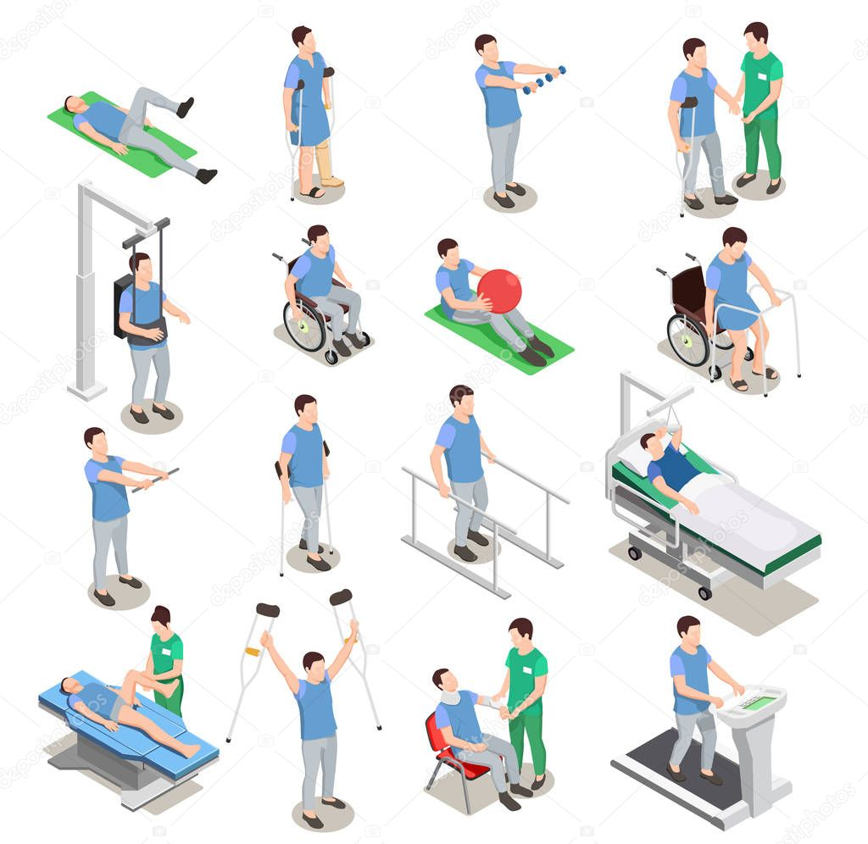
Новая форма программы реабилитации пострадавшего в результате НС на производстве.
Приказом Министерства труда и социальной защиты Российской Федерации от 30.12.2020 № 982н утверждена форма программы реабилитации пострадавшего в результате несчастного случая на производстве и профессионального заболевания и порядка её составления.
В форме отражаются следующие сведения:
- данные о пострадавшем;
- заключение федерального учреждения медико-социальной экспертизы об определении нуждаемости пострадавшего в мероприятиях по реабилитации при наличии прямых последствий страхового случая (страховых случаев);
- прогнозируемый результат проведения реабилитационных мероприятий.
Также приведены правила составления программы реабилитации пострадавшего в результате несчастного случая на производстве и профессионального заболевания.
Программа составляется Федеральным бюро медико-социальной экспертизы, главными бюро медико-социальной экспертизы, а также бюро медико-социальной экспертизы в городах и районах, являющимися филиалами главных бюро.
ФСС РФ имеет право участвовать в составлении программы с правом совещательного голоса.
Настоящий приказ вступает в силу с 1 июля 2021 года.

Источник: https://блог-инженера.рф

